|  |  |
| --- | --- |
| Nama | : La Ode Muhammad Gazali |
| NIM | : 222212696 |
| Kelas | : 2KS2 |

**Modul 3 Praktikum Struktur Data**

1. Buatlah contoh program sederhana yang memuat elemen array di dalam structure DAN sekaligus memuat structure di dalam array.

**Program:**

#include <stdio.h>

struct Pegawai{

char nama[30],nip[10],divisi[15];

};

int main(){

int n;

printf("Masukan jumlah pegawai : ");scanf("%d",&n);

getchar();

struct Pegawai pgw[n]; /*array dalam structure sekaligus

structure dalam array*/

for(int i=0;i<n;i++){

printf("Pegawai ke-%d\n",i+1,"\n");

printf("Nama : ");gets(pgw[i].nama);

printf("NIP : ");gets(pgw[i].nip);

printf("Divisi : ");gets(pgw[i].divisi);

printf("\n");

}

printf("====Data Pegawai====\n");

for(int i=0;i<n;i++){

printf("Pegawai ke-%d\n",i+1,"\n");

printf("Nama : %s\n",pgw[i].nama);

printf("NIP : %s\n",pgw[i].nip);

printf("Divisi : %s\n",pgw[i].divisi);

printf("\n");

}

return 0;

}

**Output:**

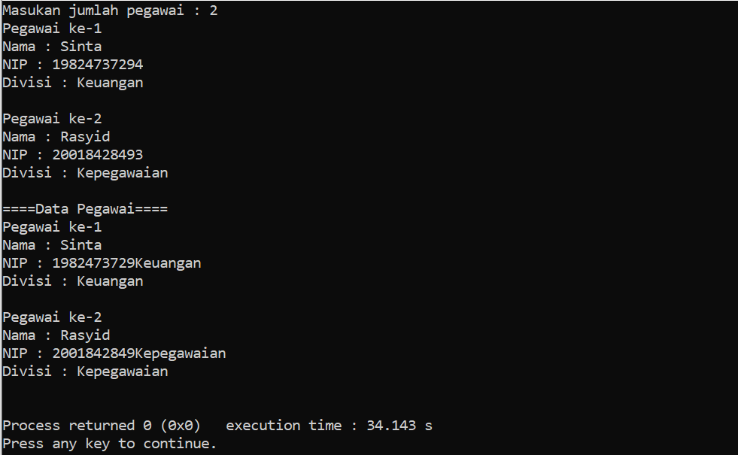

Penjelasan:

Dalam program tersebut yang bertindak sebagai array dalam strucktur sekaligus struktur dalam array adalah struct Pegawai pgw[n]. pgw[n] merupakan sebuah array yang bertipe data Pegawai. Yang mana tipe data Pegawai merupakan sebuah structure yang terdiri atas variable nama, nip, dan divisi.

1. Buatlah contoh program sederhana yang memuat sebuah structure dengan elemen pointer di dalamnya

**Program :**

#include <stdio.h>

struct mahasiswa {

int *log10;//sturcture dengan elemen pointer

}hasil;

int main()

{

int a=1;

hasil.log10=&a;

printf("Alamat variabel a : %d\n",hasil.log10);

printf("Nilai variabel a (hasil log 10) : %d",*hasil.log10);

return 0;

}

**Output :**

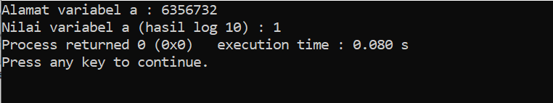

Penjelasan:

Variable log10 bertipe pointer dan berada dalam sebuah structure yang mengambil alamat dan nilai dari variable a

1. Buatlah contoh program sederhana yang memuat sebuah pointer yang menunjuk sebuah structure

**Program** :

#include <stdio.h>

#include <string.h>

struct mahasiswa {

int no_urut;

char nama[30];

char jurusan[40];

int angkatan;

};

int main(){

struct mahasiswa mhs;

struct mahasiswa *ptr = &mhs;

mhs.no_urut = 21;

strcpy(mhs.nama, "La Ode Muhammad Gazali");

strcpy(mhs.jurusan, "Komputasi Statistik");

mhs.angkatan = 64;

printf("Nomro urut: %d\n", (*ptr).no_urut);

printf("Nama: %s\n", (*ptr).nama);

printf("Jurusan: %s\n", (*ptr).jurusan);

printf("Angkatan: %d", (*ptr).angkatan);

return 0;

}

**Output:**

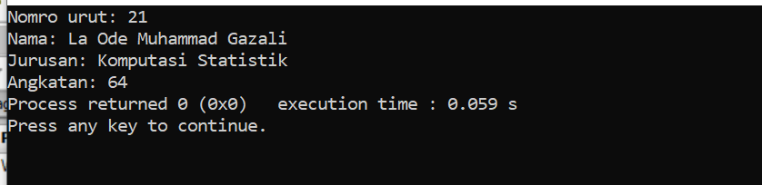

Penjelasan:

*ptr merupakan sebuah pointer yang menunjuk ke variable mhs bertipe structure mahasiswa